**桃園市蘆竹區113學年度光明國小第一學期 課後社團介紹**

|  |  |  |  |
| --- | --- | --- | --- |
| 社團名稱 | STEM創意科研社 | | |
| 招生年級對象 | 1~4年級 | | |
| 指導老師 | 蘇姵穎 | | |
| 聯絡電話 | 03-4639353 (承辦中心) | | |
| 聯絡信箱 | jessie111693104@gmail.com | | |
| 人數限制 | 上限：25人 | | 下限：8人 |
| 上課日期 | 星期五 | 時 間：15:40-17:40 | |
| 活動地點 | □ 室外 □ 地下室  ■ 教室 (近洗手台) | | |
| 學    費 | 4000元（包含材料費用） | | |
| 師資簡歷 | 【學歷】  華梵大學-藝術設計學院美術學系 畢業  【經歷】  蘇何美術-美術老師  彩虹國兒童美術-美術老師  新光三越百貨股份有限公司-美術手作老師  台北市太平國小-美術社團指導老師  新光人壽-親子手作老師  台北市中正親子館-美術手作老師  桃園市中山非營利幼兒園-幼兒園老師  桃園市蘆竹區公埔國小-專任科學社團講師 | | |
| 教學目標 | 旨在讓學生在沒有壓力負擔的情況下，自發學習，將科學教育得以落實，進而提高學生的科學素養。  這種在歡笑玩樂中學習，在學習時又能增加動手能力的教育方式，正是「STEM科學社」的神奇魔力；除了帶給孩子滿滿的科學知識，更完整體現了所謂「科學好好玩、好好玩科學」的真義！ | | |

**規 劃 十四 週**

桃園市蘆竹區113學年度光明國小第一學期課後社團計劃表

|  |  |  |  |
| --- | --- | --- | --- |
| **週次** | **單元** | **授課內容** | **材料/教具** |
| **1** | **打火英雄** | 學習雨林的重要性，激發學生環保意識，利用科技保護地球，通過循線感測器將防火牆放置在火焰邊緣。 | 智能機器人 |
| **探月尋寶** | 玉兔號在月球上最重要的任務是什麼呢？月球上有哪些寶藏？我們一起來模擬玉兔號在月球上尋寶吧！ |
| **2** | **空中飛車** | 瞭解纜車的知識以及運行方法，初步認識摩擦力與滑輪，並編寫簡單的程式控制纜車。 | 智能機器人 |
| **機械爬行獸** | 透過改裝將用輪胎移動的mBot改成用關節移動的機器爬行獸，並讓學生認識偏心軸、連杆原理以及效果，針對腳進行修正加強穩定性。 |
| **3** | **玉兔登月** | 火箭升空之後，太空人即將要降落月球，月球上的環境怎麼樣呢？我們的玉兔號到月球上後要怎麼避開危險呢？ | 智能機器人 |
| **有跡可循** | 玉兔號是在月球上探險需要哪些功能與裝備呢？機器人要怎麼按照路線移動？我們要怎麼給機器人指令動作呢？ |
| **4** | **生物的遺傳** | 觀察和比較人、動物、植物子代與親代的某些特徵，理解其有很多特 征是相似的，包括形態結構、生理特點、行為方式等方面。 歸納概括生物體普遍存在遺傳現象。 引導學生初步建立遺傳的概念。 | 學習單  人類家庭照片  動物照片  植物照片  相關圖  DNA模型 |
| **生物的變異/ 尋找遺傳與變異的秘密** | 描述和比較人、動物、植物子代與親代、子代不同個體之間的不同 特徵。 理解人、動物、植物子代與親代、子代不同個體之間很多特徵是不同的。初步瞭解日常生活中動植物變異的不同類型。歸納概括生物體普遍存在變異現象，瞭解變異的概念。瞭解孟德爾及後續的對遺傳和變異秘密的研究，初步瞭解遺傳和變異的原因。 能夠應用遺傳和變異的道理辨別身邊動植物的雜交現象。瞭解人工選育優良品種的實例。 分析評價人工幹預生物變異的利與弊。 |
| **5** | **人造肥料與現代農業** | 知道無土栽培和傳統栽培的不同。瞭解無土栽培是一種不用天然土壤而採用含有植物生長發育必需元素的營養液來提供營養，使植物正常完成整個生命週期的栽培技術。做豆苗生長的對比實驗，意識到肥料對農作物的作用，知道植物會從土壤中吸收液體肥料。會培養營養液，會用無土栽培的方式種植一株植物，並進行日常管理。 | 高濃度營養液一份  燒杯  量筒  陽臺無土栽培材料  石膏  塑膠盒  食用油  鐵絲以及沙子  石子  相關影片和圖片 |
| **鋼筋混凝土與現代建築業** | 瞭解古代建築和現代建築在材料、形制、規模以及建築技術等方面的不一樣，意識到制約建築的最大因素為材料，現代建築由於鋼筋混凝土的廣泛使用而突飛猛進。觀察鋼筋混凝土，瞭解其成分。模擬製作鋼筋混凝土，做承重測試，知道鋼筋在其中的作用。 |
| **6** | **垃圾之旅** | 隨著科技的進步，人類便利的生活也產生許許多多的垃圾，這些垃圾該怎麼處理呢？一起啟程跟隨著老師，瞭解生活中為環境努力的工作者，展開小小的垃圾之旅。 | 垃圾之旅模擬實驗  環保袋  塑膠污染模擬實驗 |
| **白色危機** | 塑膠的發明讓人類的生活大大的躍進，但塑膠不易腐壞、耐用的特性，也讓地球累積了越來越多的塑膠製品。地球的氣候、生物都仰賴著我們休養生息，讓我們好好的愛護我們的地球吧！ |
| **7** | **水波樂油油** | 透過實驗，將不同密度的溶液堆疊起來，並且能分辨彼此之間的相對位置，所具有的意義。將不同密度的固體投入液體中，可以藉由各物體在液體層的高低分佈，粗略判斷比較出固體的密度大小。 | 密度為物體的質量和體積的比  皂化反應 |
| **油油變香香** | 肥皂分子內涵親水端與親油端，長鏈的碳氫結構為親油端；短的分子團為親水端，使用肥皂時，油污被親油端吸附著，再由親水端牽入水中，達到洗淨效果。 |
| **8** | **昆蟲木乃伊** | 考古學家生物學家是怎麼研究古生物的呢？原來當古代的昆蟲不慎被樹木上溢出的樹脂包裹住時，將有機會形成珍貴的琥珀化石，將昆蟲生物完整的保存下來呢！利用科學的力量製作能封存生物體琥珀吧! | 鑽石膠  琥珀  恐龍化石模型  恐龍模型 |
| **保護生物多樣性** | 化石是存留在岩石中的古生物遺體、遺物或遺跡。借助地層中的化石，科學家們一點點復原出各種生物的樣貌、它們當年的生活環境。科學家通過將化石提供的古代生物資訊，與觀察到的現在生物特徵進行比較，可以推測它們之間的親緣關係。地球是我們美麗的家園，各種各樣的生物在這個家園中都扮演著重要的角色，保護生物多樣性已經成為人類共同的話題。 |
| **9** | **我們的大腦/ 大腦的開發與利用** | 通過體驗小活動認識大腦的輕重與模樣、大小、質地。遊玩遊戲感知大腦的功能，瞭解大腦的分區、分工。學習圖形表徵，瞭解人工智慧的發展、前景，暢想未來。最後知道如何保護自己的大腦。 | 大腦模型  記憶挑戰遊戲卡  人體骨骼拼裝組 |
| **認識你我他** | 有沒有覺得，爺爺奶奶和我們長得不太一樣，想想看，我們的成長會讓身體有那些變化呢？並透過拼裝骨頭，認識會跟我們一起長大的骨骼吧！ |
| **10** | **不知不覺** | 感覺器官有哪些？作用又有哪些？是甚麼幫我們傳遞這些感覺？原來是各式各樣的神經，那今天讓我們來好好的認識跟測試神經吧。 | 歡樂小偵探桌遊  小手揮揮  變臉玩具  拳擊球  減壓球  雙人打臉機 |
| **一泄而出** | 現在社會科技進度，雖說生活便利了不少，但其實各式各樣的壓力也無時無刻的襲來，或多或少的影響著我們的心理以及生理，今天讓我們來好好分享壓力，並且好好地宣洩一下壓力吧。 |
| **11** | **身體的”總指揮”/身體的”聯絡員”** | 大腦作為人體的總指揮，其構造之精密功能之強大到目前科學家都還未研究透徹，而再強大的指揮部也需要優秀的傳令，神經作為人體中負責傳令的構造，又是如何運作的呢？今天我們就一起來瞭解身體的總指揮與聯絡員吧！ | 腦模型  歡樂小偵探桌遊  變臉玩具  腳踏車模型 |
| **學會管理和控制自己/制定健康生活計畫** | 現代人隨著科技進步，生活環境不斷地變化，需要思考的問題也越來越多，影響身體健康的原因在從原本較多存在於身體層面的問題逐步轉向到心裡層面，越來越多看不見摸不著的因素正在侵蝕我們的生命，今天我們就一起來學習如何為自己佈置一個健康的環境，以及學習如何控制自己，讓身體變得更加健康吧！ |
| **12** | **住房與工程** | 住房是我們每天生活的地方。以你的家為例，說一說你家住房的基本結構是怎樣？有哪些必需的系統？想一想一套住房的建成需經歷哪些過程。在建造過程中，哪些工作階段最重要？為什麼？什麼是工程？工程是為了滿足我們的需要設計和使用技術，解決實際問題和製造產品的活動。一項工程需要由多個系統組成，如建造住宅需要考慮結構、供水、採光、供暖系統等。 | 住房模型  達芬奇自承木橋  建造塔臺實驗組  塔臺模型 |
| **塔臺建造與設計** | 塔臺或稱控制塔，是一種設置於機場中的航空運輸管制設施，用於管制航空器的起降。頂層360度的玻璃房子就是它的標誌。這個玻璃房子裡的空中交通管制員們是這裡空中和地面交通的總指揮。利用簡易的材料(竹籤及保麗龍球)實際建造一個塔臺，建造完成後進行反思，思考如何設計方案來解決在過程中遇到的各種問題(如外觀、成本、分工、用時等)。讓我們像工程師一樣，從設計塔臺開始吧。 |
| **13** | **製作塔臺模型** | 我們一起來建造塔臺模型吧！要注意哪些呢？1.塔臺的介面處要固定牢固，同時也要考慮節省膠帶3.控制好立柱的高度，儘量等高，可以防止塔臺的傾斜4.多使用三角形結構可以使塔臺穩固5.完成後，別忘了檢查介面處是否牢固，是否還有地方需要修補，塔臺的傾斜角是否能控制在最小。對照評價表，你認為你們的塔臺模型在哪些方面表現較好？在哪些方面會出現問題呢？ | 百變磁力棒  塔臺模型建造實驗組  塔臺抗震測試平臺  塔臺抗風測試實驗組 |
| **塔臺模型測試與評估改進** | 在一項工程中，測試是重要環節。你們的塔臺模型是否符合要求？還有哪些地方需要改進？讓我們通過測試來瞭解吧。首先要明確測試的標準，然後我們才能取得合理的資料並評估改進的方案。我們可以針對外觀、高度、是否與設計圖相符、承重、抗風、抗震等進行評價。想一想你們建造的塔臺模型存在哪些問題？怎樣改進才能把它建得更好？參考別組同學的模型與看法，與同組同學進行交流，跟大家分享你們交流的心得。 |
| **14** | **星座與星空** | 天空中的星星實在太多了，為了方便認星，人們把星星分成了群，劃分成不同的區域，根據它們的形態想像成人、動物或者其他物體的形狀，並且給它們命名。1928年，國際天文學聯合會統一將全天星空劃分為88個星座。學會如何正確的使用旋轉星座盤，並且能順利的找到想要觀測或是可以觀測的星座。認識星空中各式各樣美麗的星座。 | 星座圖  12星座投影燈 |
| **探索浩瀚的宇宙** | 美麗的銀河，其實是眾多恒星所組成的。銀河只是浩瀚宇宙中的一小部分。讓我們來想一想，銀河系到底是怎樣的一個星系？宇宙中還有類似的星系嗎？宇宙又有多大呢？銀河系大約由2000億到4000億顆恒星組成。銀河系像一個盤子，銀盤直徑約10萬光年。 |

#課程內容將會視報名狀況以及年級分布做出調整。

課程簡章：

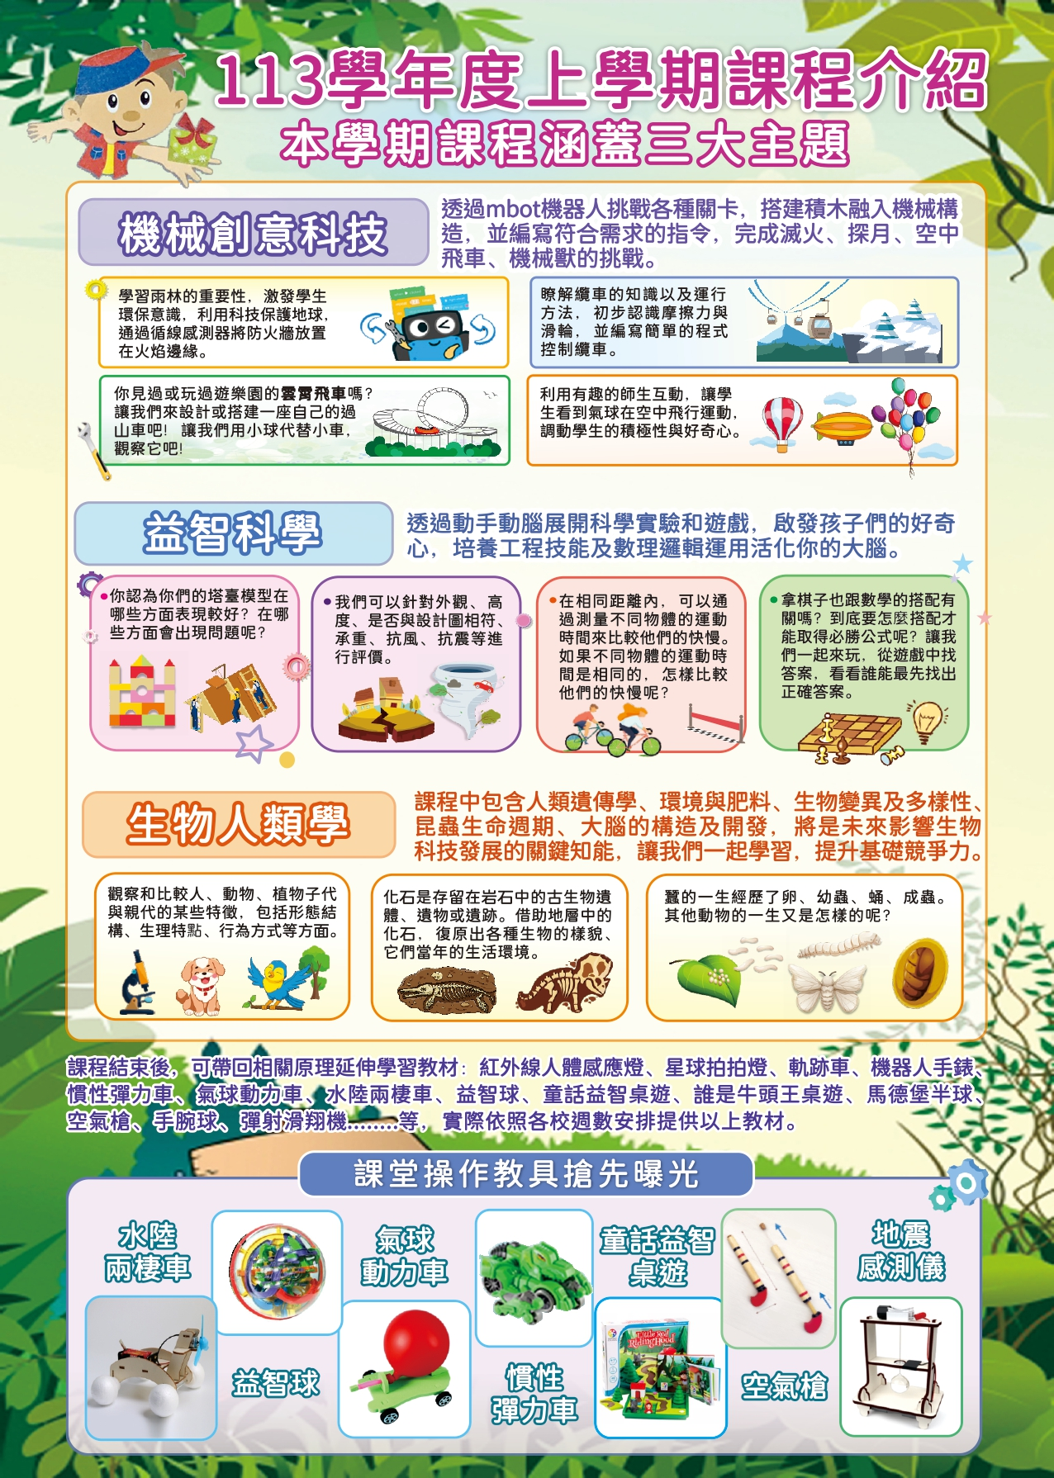

材料明細：

|  |  |  |  |  |  |
| --- | --- | --- | --- | --- | --- |
| **品名** | **規格**  **(每人/份)** | **數量**  **(預估15人)** | **單價** | **金額** | **用途說明** |
| 紅外線人體感應燈 | 可充電 | 15 | 195 | 2925 | 配合113上-課堂授課原理的延伸探索教材，複習強化概念應用 |
| 太空人十色圓珠筆 |  | 15 | 15 | 225 |
| 益智球 |  | 15 | 185 | 2775 |
| 星球拍拍燈 | 附充電線、三種燈光模式 | 15 | 185 | 2775 |
| DNA模型材料包 |  | 15 | 90 | 1350 |
| 堆磚桌遊 |  | 15 | 70 | 1050 |
| 環保吸塵器 | 含電池 | 15 | 85 | 1275 |
| 水波試管 |  | 15 | 20 | 300 |
| 昆蟲標本 |  | 15 | 85 | 1275 |
| 恐龍3D立體拼圖 |  | 15 | 55 | 825 |
| 人腦模型 |  | 15 | 80 | 1200 |
| 自製減壓球 | 10吋珠光氣球、水寶寶、20*20cm球網、15cm鐵絲絲帶 | 15 | 40 | 600 |
| 血液循環模型 |  | 15 | 120 | 1800 |
| 達文西木橋 |  | 15 | 155 | 2325 |
| 木製房屋拼圖 |  | 15 | 90 | 1350 |
| 星空投影燈 | 含電池 | 15 | 200 | 3000 |
| 星座盤 |  | 15 | 85 | 1275 |
| 化學試劑 | 沙拉油、酒精、蘇打粉、天然樹脂。 | 15 | 50 | 750 |
| 科學損耗性實驗器材 | 滴管、試管刷、洗碗精、絕緣膠帶、泡棉膠、雙面膠、透明膠帶、棉花棒、衛生紙、垃圾袋、一次性桌布、12色奇異筆、彩色筆、試飲杯、黏土杯、塑膠試管、竹筷、打火機、抹布、蠟燭、毛根、鋁箔紙、橡皮筋、電池。 | 15 | 50 | 750 |
| 講師鐘點費  (含15%學校行政費) | 1堂  (120分鐘) | 14週 | 2,145 | 30,030 |
| 合計新台幣 伍 萬 柒 仟 捌 佰 伍 拾 伍 元整(大寫國字) | | | | | |

材料費27,825元+鐘點費30,030元(含15%學校行政費)=57,855元

每位學生為4,000元(材料費1,855元；鐘點2,145元)